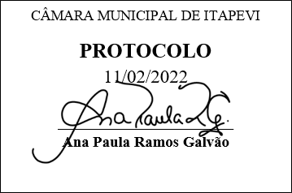
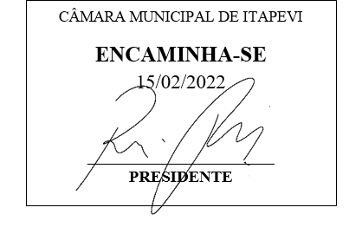
INDICAÇÃO Nº 990/2022
Súmula: Indico ao Governo Municipal, na pessoa do Prefeito Igor Soares, providência para o serviço de reparo do buraco no asfalto, localizado em frente ao Nº 08, na Rua: Edgard Moretti – Bairro: Parque Mira Flores – CEP: 06683-380 – Itapevi – S.P.

INDICO à Mesa, após ouvido o Douto Plenário, na forma regimental vigente, seja oficiado ao Prefeito Municipal, Excelentíssimo Senhor Igor Soares, para que solicite ao Órgão Municipal competente, providência para o serviço de reparo do buraco no asfalto, localizado em frente ao Nº 08, na Rua: Edgard Moretti – Bairro: Parque Mira Flores – CEP: 06683-380 – Itapevi – S.P.

Justificativa
Senhor Presidente: -
Senhoras e Senhores Vereadores: -

Solicitação dos moradores que apelam a esse legislador. Como podemos visualizar na foto em anexo, o asfalto cedeu devido as chuvas dos últimos dias, e o buraco existente está dificultando o tráfego pela via e aumentando o risco de acidentes, principalmente por crianças, devido ao estado deteriorado do mesmo. Além do transtorno, a situação tem causado medo, pois os moradores receiam que com as constantes chuvas e com a infiltração de água, o buraco possa aumentar ainda mais.

Desde já agradeço, e conto com a compreensão de Vossa Senhoria.

Sala das Sessões Benvindo Moreira Nery, 10 de fevereiro de 2022.

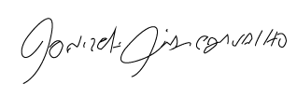
Donizetti Dias Carvalho
Vereador “Zetti da Adega”
ANEXO INDICAÇÃO Nº 990/2022
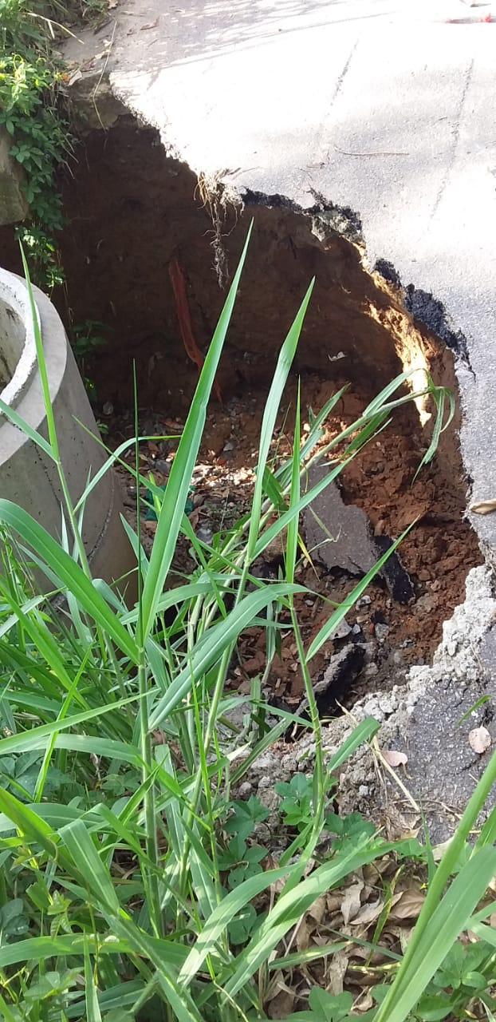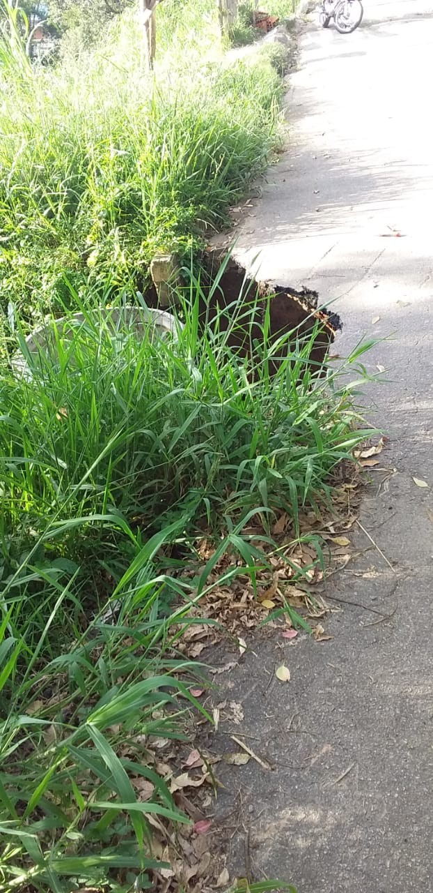
Donizetti Dias Carvalho
Vereador “Zetti da Adega”

